가맹점업종별 거래금액 분석 보고서
데이터 출처: data/핀테크_정제완료.csv (정제 완료본, 11,738건)
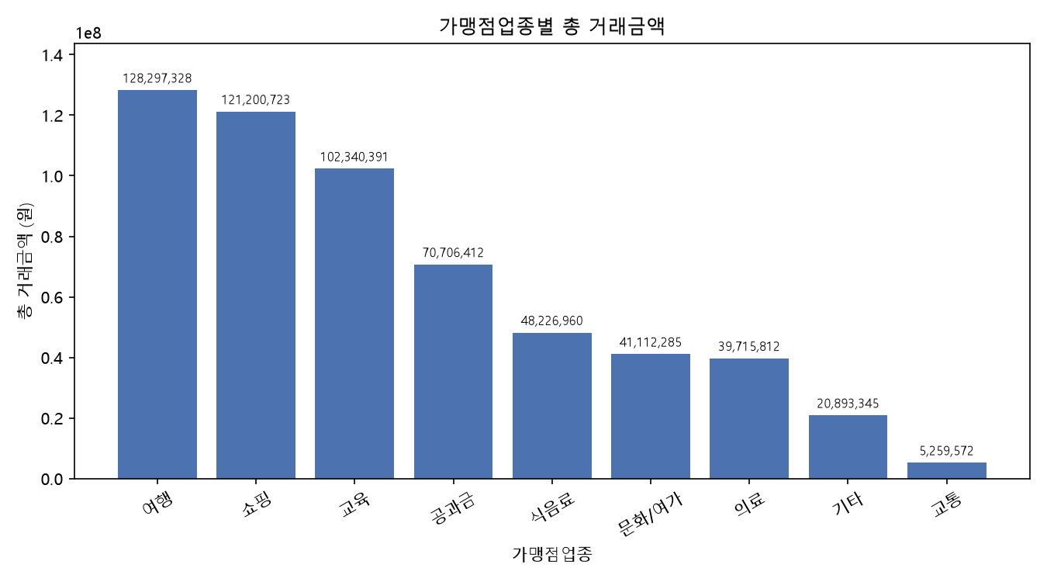

분석 요약
- 전체 거래금액 합계는 577,752,828원이며, 9개 가맹점업종 중 '여행' 업종이 128,297,328원(전체의 22.2%)으로 가장 큰 비중을 차지합니다.
- '쇼핑', '교육' 업종이 뒤를 이어 상위 3개 업종(여행·쇼핑·교육)이 전체 거래금액의 60.9%를 차지 — 소수 업종에 매출이 집중되어 있습니다.
- 거래 건수 기준으로는 '식음료'(2,630건), '쇼핑'(2,300건)이 가장 빈번하지만, 건당 평균 금액이 낮아(각 18,337원, 52,696원) 총액 순위는 상대적으로 낮습니다. 반면 '여행'은 건수(559건)는 적어도 건당 평균이 229,512원으로 압도적으로 높아 총액 1위를 견인했습니다.
- '교통' 업종은 총 거래금액이 5,259,572원(전체의 0.9%)으로 가장 낮으며, 건당 평균 금액도 3,542원으로 소액·고빈도 결제 패턴을 보입니다.
- 종합하면 매출 규모는 '거래 빈도'보다 '건당 단가'에 더 크게 좌우되는 구조이며, 여행·교육처럼 건당 단가가 높은 업종에 대한 프로모션/제휴가 매출 확대에 효과적일 수 있습니다.

